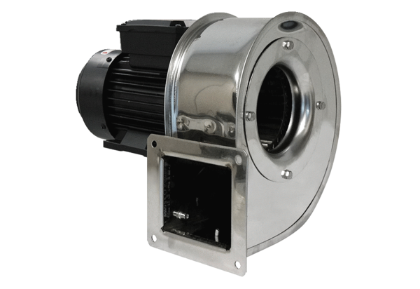Radialgebläse GRM ES 10/2 DVerpackungseinheit: 1 StückSortiment: C
Artikelnummer: 0073.0320Hersteller: MAICO

